Главная Новости Документы Сценарии Мелодии Софт Авторы Контакт Копилка
Баннерообмен
Главная\Документы\Для учителя географии

При использовании материалов этого сайта - АКТИВНАЯ ССЫЛКА и размещение баннера -ОБЯЗАТЕЛЬНО!!!

План характеристики географических объектов

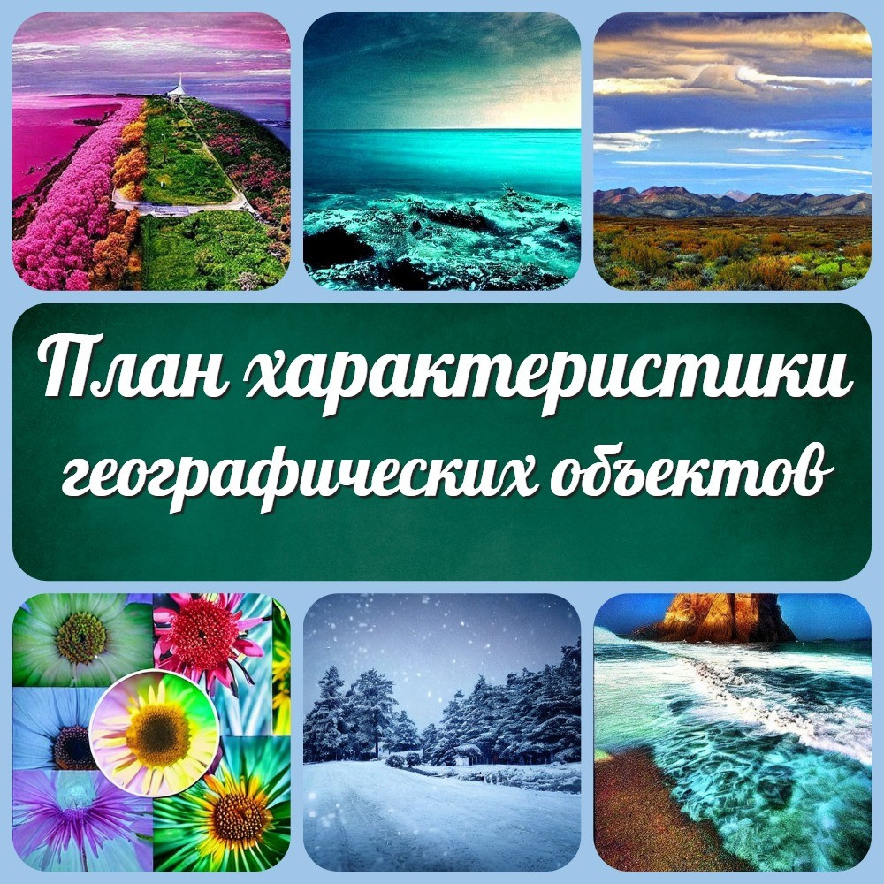

Статья для урока по географии на тему: "План характеристики географических объектов"

План характеристики гор План характеристики равнин План характеристики океана План характеристики моря План характеристики реки

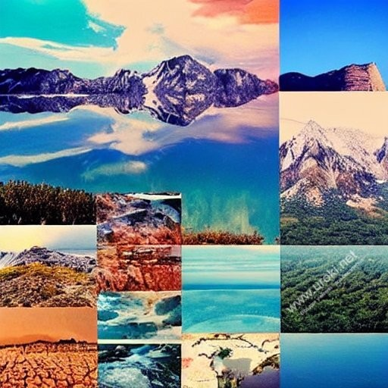План характеристики озера План характеристики погоды План характеристики карты
План описания географического положения материка План характеристики рельефа территории
План характеристики формы рельефа План характеристики климата
План характеристики климатодиаграмм План характеристики реки
План характеристики природной зоны План характеристики населения материков План характеристики страны
План характеристики географического положения океана План характеристики моря
План характеристики природно-территориального комплекса (птк) План характеристики природных ресурсов
План характеристики населения

План характеристик географических объектов - это документ, который содержит информацию о различных аспектах географических объектов, таких как границы, размеры, форма, высота, климатические условия и другие характеристики.

Этот план может быть использован в различных областях, включая географию, геологию, геодезию, строительство и другие отрасли, связанные с изучением и использованием географических объектов.

План характеристик географических объектов может включать в себя описание местоположения объекта, особенности ландшафта, климатические условия, экологические характеристики, социально-экономические аспекты и другие сведения, которые могут быть полезны для изучения и использования географических объектов.

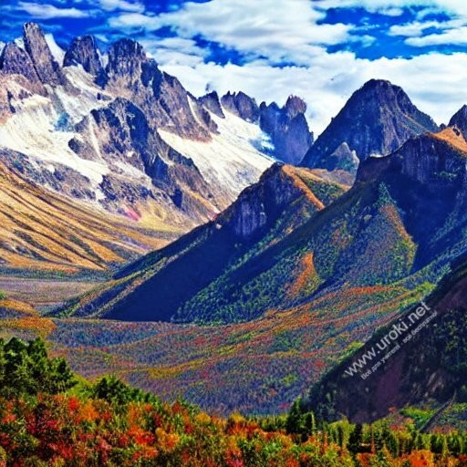План характеристики гор

- Географическое положение.
- Направление горных хребтов, крутизна склонов.
- Протяженность хребтов (км).
- Преобладающая высота.
- Наибольшая высота (координаты вершины).
- Возраст, происхождение.

План характеристик гор - это документ, который содержит информацию о различных аспектах горных ландшафтов, таких как границы, высоты, наклоны, климатические условия, геологический состав и другие характеристики.

Этот план может быть использован в различных областях, включая географию, геологию, горное дело, экотуризм и другие отрасли, связанные с изучением и использованием горных ландшафтов.

План характеристик гор может включать в себя описание местоположения гор, их геологическое происхождение, особенности рельефа, климатические условия, экологические характеристики, культурные достопримечательности и другие сведения, которые могут быть полезны для изучения и использования горных ландшафтов.

План характеристики равнин

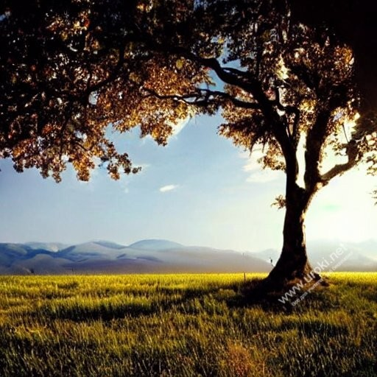

- Географическое положение.
- Границы равнины.
- Образование равнин.
- Уклон.
- Протяженность с запада на восток и с севера на юг (км).

План характеристик равнин - это документ, который содержит информацию о различных аспектах равнинных ландшафтов, таких как границы, размеры, высоты, наклоны, тип почвы, климатические условия и другие характеристики.

Этот план может быть использован в различных областях, включая географию, сельское хозяйство, экологию и другие отрасли, связанные с изучением и использованием равнинных ландшафтов.

План характеристик равнин может включать в себя описание местоположения равнин, особенности рельефа, геологический состав, климатические условия, экологические характеристики, типы почв и другие сведения, которые могут быть полезны для изучения и использования равнинных ландшафтов.

План характеристики океана

- Географическое положение.
- Площадь. Место среди других океанов.
- Особенности рельефа дна.
- Преобладающие и наибольшие глубины.
- Океанические течения.
- Транспортные морские пути.

План характеристик океана - это документ, который содержит информацию о различных аспектах океана, таких как глубина, температура, соленость, течения, приливы, химический состав воды и другие характеристики.

Этот план может быть использован в различных областях, включая океанологию, геологию, морское дело, экологию и другие отрасли, связанные с изучением и использованием океана.

План характеристик океана может включать в себя описание местоположения океана, особенности гидрологических условий, топографию морского дна, климатические условия, экологические характеристики, биологическое разнообразие и другие сведения, которые могут быть полезны для изучения и использования океана.

План характеристики моря

- Географическое положение.
- Внутреннее или окраинное.
- Очертание берегов и площадь.
- Острова и полуострова.
- Наибольшая и преобладающая глубина.

План характеристик моря - это документ, который содержит информацию о различных аспектах морей, таких как границы, размеры, глубина, температура, соленость, приливы, течения, гидрологические характеристики и другие свойства морских вод.

Этот план может быть использован в различных областях, включая океанологию, морское дело, экологию и другие отрасли, связанные с изучением и использованием морских ресурсов.

План характеристик моря может включать в себя описание местоположения моря, особенности гидрологических условий, топографию морского дна, климатические условия, экологические характеристики, биологическое разнообразие и другие сведения, которые могут быть полезны для изучения и использования морских ресурсов.

План характеристики реки

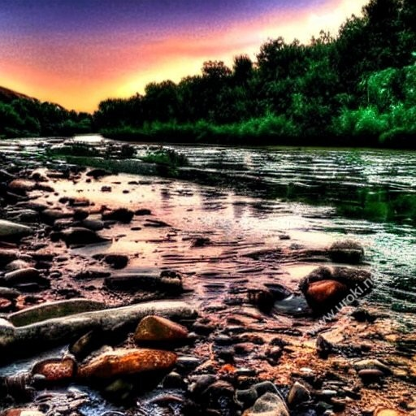

- Географическое положение.
- Где начинается (исток).
- Направление течения.
- Куда впадает ( устье).
- Зависимость направления и характера течения от рельефа.

План характеристик реки - это документ, который содержит информацию о различных аспектах реки, таких как местоположение, длина, ширина, глубина, скорость течения, химический состав воды, экологические характеристики и другие свойства реки.

Этот план может быть использован в различных областях, включая географию, экологию, мелиорацию, гидрологию и другие отрасли, связанные с изучением и использованием рек.

План характеристик реки может включать в себя описание местоположения реки, характеристики береговой зоны, гидрологические характеристики, характеристики течения, экологические характеристики, использование водных ресурсов и другие сведения, которые могут быть полезны для изучения и использования реки.

План характеристики озера

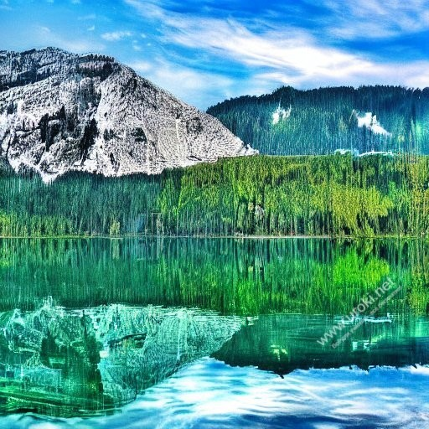

- Географическое положение.
- Как образовалось.
- Наибольшая глубина.
- Соленость.
- Сточное или бессточное.
- Характер берегов.

План характеристик озера - это документ, который содержит информацию о различных аспектах озера, таких как местоположение, размеры, форма, глубина, химический состав воды, экологические характеристики и другие свойства озера.

Этот план может быть использован в различных областях, включая географию, экологию, мелиорацию и другие отрасли, связанные с изучением и использованием озер.

План характеристик озера может включать в себя описание местоположения озера, характеристики береговой зоны, гидрологические характеристики, характеристики водного бассейна, экологические характеристики, использование водных ресурсов и другие сведения, которые могут быть полезны для изучения и использования озера.

План характеристики погоды

- Название месяца, сезона года.
- Высота Солнца над горизонтом ( для каждого сезона).
- Продолжительность дня.
- Средняя температура.
- Господствующие ветра.
- Количество и виды осадков.

План характеристики погоды - это документ, который содержит информацию о различных аспектах погоды в определенной области, такой как температура, влажность, атмосферное давление, скорость и направление ветра, количество осадков и другие свойства погоды.

Этот план может быть использован в различных областях, включая метеорологию, сельское хозяйство, строительство, туризм и другие отрасли, которые могут зависеть от условий погоды.

План характеристик погоды может включать в себя прогнозы на определенный период времени, данные о средних значениях и экстремальных значениях погодных условий, анализ климатических изменений в определенной области, а также данные об исторических изменениях погодных условий.

Он также может содержать информацию о возможных последствиях экстремальных погодных условий, таких как ураганы, наводнения, засухи и т.д.

План характеристики карты

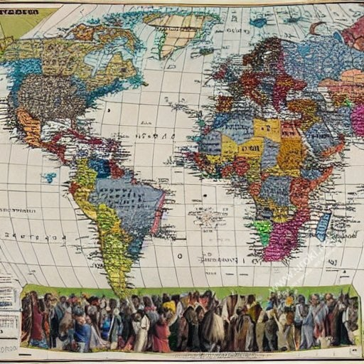

- Вид карты по охвату территории.
- Вид карты по масштабу.
- Вид карты по содержанию.
- Назначение карты.

План характеристик карты - это документ, который содержит информацию о различных аспектах карты, таких как масштаб, проекция, легенда, символы, цветовая схема и другие свойства.

Этот план может быть использован в различных областях, включая географию, картографию, геодезию и другие отрасли, связанные с созданием, использованием и интерпретацией карт.

План характеристик карты может включать в себя описание масштаба карты, выбранной проекции, легенды, используемых символов, цветовой схемы, применяемых технологий создания карты, а также целей и целевой аудитории, для которых карта была создана.

Также могут быть указаны и другие характеристики карты, например, формат, размер, тип используемых геоданных, границы области, которая отображена на карте, и другие технические характеристики, которые могут быть полезны для тех, кто использует карту.

План описания географического положения материка

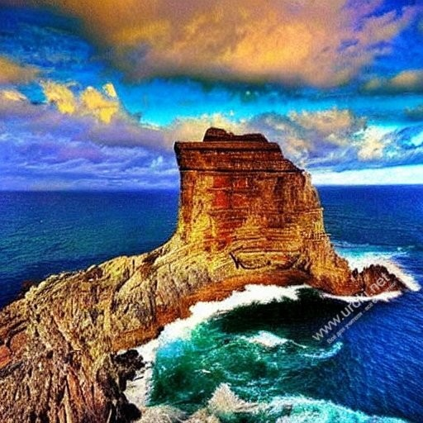

- Площадь материка и его место среди других материков.
- Расположение материка относительно экватора, тропиков (полярных кругов), нулевого и 180-го меридиана.
- Крайние точки материка, координаты. Протяженность материка в градусах и километрах с севера на юг и с запада на восток.
- Характер очертания берегов.
- Расположение в климатических поясах.
- Океанов, моря, омывающие материк.
- Расположение относительно других материков.

План описания географического положения материка - это документ, который содержит информацию о различных аспектах географического положения материка, таких как его географические координаты, границы, рельеф, климат, природные ресурсы, гидрографию и другие свойства.

Этот план может быть использован в различных областях, включая географию, экологию, экономику, и другие отрасли, которые могут зависеть от знания географических характеристик материка.

План описания географического положения материка может включать в себя информацию о его границах и территории, географических координатах и размере, климатических условиях, особенностях рельефа, гидрографии, природных ресурсах и экономическом потенциале.

Он также может содержать информацию о культурных, исторических и социальных аспектах материка, таких как население, культура, языки, религия и т.д. Это позволяет получить полное представление о материке и его влиянии на жизнь людей, которые там проживают.

План характеристики рельефа территории

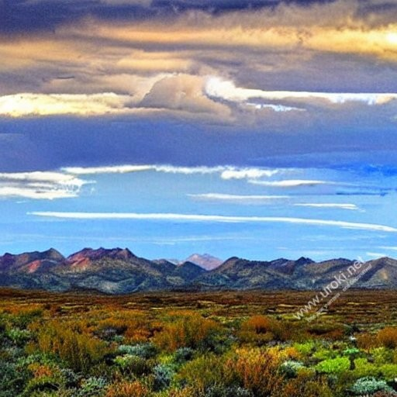

- Общий характер поверхности. Общие закономерности.
- Расположение форм рельефа по изучаемой поверхности.
- Наибольшие, наименьшие и преобладающие высоты.

План характеристик рельефа территории - это документ, который содержит информацию о различных аспектах рельефа на территории, таких как высота, форма, склоны, уклоны, речные долины, горные хребты и другие свойства.

Этот план может быть использован в различных областях, включая географию, геологию, геодезию, строительство, экологию и другие отрасли, которые могут зависеть от знания географических характеристик территории.

План характеристик рельефа территории может включать в себя информацию о высоте, форме, типах горных хребтов, речных долинах, болотах, пустынях и других географических объектах. Он может также содержать информацию о склонах и уклонах на территории, о преобладающих типах почв, геологических формациях и других свойствах.

План может включать данные о том, как рельеф влияет на климатические условия, экосистемы, землепользование и другие аспекты жизни на территории. Он также может включать картографическую информацию, такую как карты высот и склонов, которые позволяют лучше понимать рельеф территории.

План характеристики формы рельефа

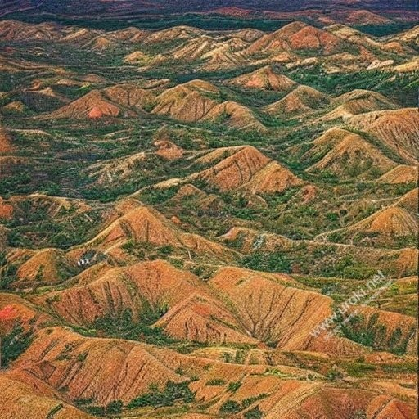

- Расположение на материке.
- Приблизительная площадь и её сравнение с площадью материка.
- Наибольшие, наименьшие и преобладающие высоты.
- Происхождение (процессы)

План характеристики формы рельефа - это документ, который содержит информацию о различных аспектах формы рельефа на территории. Он включает в себя описание формы рельефа и ее компонентов, таких как горы, холмы, долины, ущелья, плато, равнины, депрессии и другие формы, а также их свойства, такие как высота, уклон, форма и т.д.

План характеристики формы рельефа может использоваться в различных областях, таких как география, геология, геодезия, строительство, экология и другие. Он содержит информацию о топографических характеристиках территории и ее общей форме, что может быть полезно для планирования и проектирования различных объектов на этой территории.

План может содержать данные о форме рельефа, ее высоте и уклоне, а также информацию о том, как эти факторы влияют на климатические условия, экосистемы, землепользование и другие аспекты жизни на территории. Он может также включать картографическую информацию, такую как карты высот, которые позволяют лучше понимать форму рельефа и ее свойства.

В целом, план характеристики формы рельефа помогает лучше понимать географические особенности территории и может использоваться в различных областях для разных целей, таких как геологическое исследование, планирование градостроительства, землепользование и другие.

План характеристики климата

- Географическое положение.
- Тип климата (климатический пояс и область).
- Климатообразующие факторы.
- Средние температуры января и июля, температурные максимумы и минимумы.
- Количество осадков и их распределение в течение года.
- Господствующие ветра (по сезонам).

План характеристики климата - это документ, содержащий информацию о климатических условиях территории, таких как средняя температура, количество осадков, влажность воздуха, скорость ветра и другие характеристики. Он предоставляет данные о климатических условиях в течение года и может использоваться в различных областях, таких как сельское хозяйство, экология, геология и другие.

План характеристики климата может включать информацию о различных типах климатических зон на территории, а также о влиянии климата на природные ресурсы и экосистемы. Он может также содержать данные о климатических аномалиях, таких как засухи, наводнения и другие явления, которые могут повлиять на жизнь и хозяйственную деятельность на территории.

План характеристики климата может использоваться для планирования и принятия решений в различных областях, таких как сельское хозяйство, строительство, горнодобывающая промышленность и другие. Например, при проектировании сельскохозяйственных культур необходимо учитывать климатические условия, такие как количество осадков и температура воздуха, чтобы выбрать подходящие сорта и технологии выращивания.

В целом, план характеристики климата помогает лучше понимать климатические особенности территории и может использоваться для принятия решений в различных областях, где климатические условия играют важную роль.

План характеристики климатодиаграмм

- Расположение (материк, его часть).
- Годовой ход температур.
- Количество осадков. Распределение осадков по месяцам.
- Характерный тип климата (климатический пояс и области).

План характеристики климатодиаграмм - это документ, содержащий информацию о климате территории, представленной в виде климатодиаграммы. Климатодиаграмма - это графическое представление климатических данных в виде двойной диаграммы, на которой отображается среднемесячная температура и количество осадков в течение года.

План характеристики климатодиаграмм может включать информацию о различных типах климатических зон на территории и о том, как климатодиаграммы различных зон отличаются друг от друга. Он также может содержать информацию о том, какие виды растительности и животных типичны для данной зоны, и какие характеристики климата могут повлиять на экономику и жизнь людей.

План характеристики климатодиаграмм может использоваться в различных областях, таких как агрономия, география, геология, экология и другие. Например, при планировании сельскохозяйственных работ, необходимо учитывать среднемесячные значения температуры и количества осадков, чтобы выбрать подходящие культуры и технологии выращивания.

В целом, план характеристики климатодиаграмм помогает лучше понимать климатические особенности территории и может использоваться для принятия решений в различных областях, где климатические условия играют важную роль.

План характеристики реки

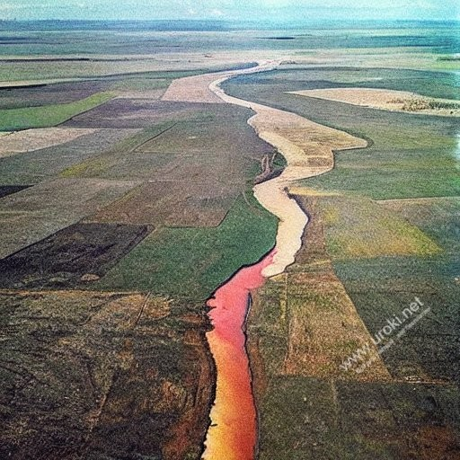

- Расположение на материке относительно других форм рельефа.
- Расположение истока.
- Направление течения.
- Характер течения (равнинная или горная).
- По какой местности протекает.
- Изменение стока по временам года.
- Притоки реки.
- Расположения устья.
- Характер использования человеком.
- Экологические проблемы.

План характеристики реки - это документ, содержащий информацию о различных характеристиках конкретной реки. Такой план может включать следующие элементы:

Географическое положение реки - описание места, где река начинается, и места ее впадения в другой водный объект (море, озеро, другую реку и т.д.). Длина реки - информация о том, сколько километров протяженности имеет река.
Площадь водосборного бассейна - информация о том, какая площадь земной поверхности стекает в реку и ее притоки.
Режим реки - описание изменений уровня воды в разное время года и под воздействием различных факторов (дожди, таяние снега, и т.д.).
Скорость течения - описание скорости движения воды в реке.
Глубина реки - информация о глубине русла реки в различных участках. Ширина реки - информация о ширине русла реки в различных участках. Водный режим - описание особенностей течения реки в различных участках, наличие порогов, водопадов, быстрых и тихих участков и т.д.
Береговая линия - описание особенностей берегов реки, наличие песчаных пляжей, каменистых откосов, затопленных лесов и т.д.

Экосистема реки - описание растительного и животного мира, живущего в реке и на ее берегах.
План характеристики реки может использоваться при планировании строительства на ее берегах, разработке экологических проектов, а также для научных исследований, связанных с изучением природы и экосистем водных объектов.

План характеристики природной зоны

- Географическое положение, границы.
- Рельеф
- Животный мир
- Климат.
- Почва.
- Растительность.
- Внутренние воды.

План характеристики природной зоны - это документ, содержащий информацию о различных характеристиках определенной природной зоны. Такой план может включать следующие элементы:

Географическое положение - описание местоположения природной зоны. Климатические условия - информация о климате в зоне, включая температуру, влажность, количество осадков и т.д.
Растительный покров - описание основных типов растительности, распространенных в зоне, включая деревья, кустарники, травы и т.д. Животный мир - информация о видовом составе животных, живущих в зоне, включая млекопитающих, птиц, рыб и т.д.
Геологические и гидрологические условия - описание геологических особенностей зоны, таких как горные массивы, пустыни, равнины и т.д., а также информация о реках, озерах и других водных объектах.

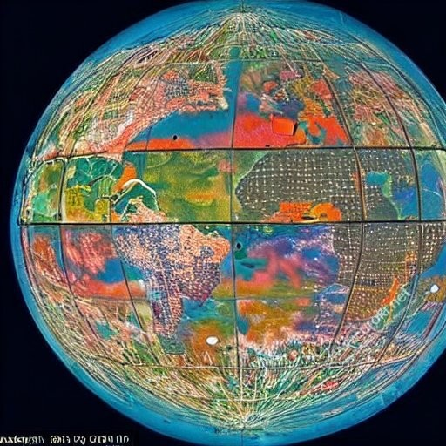Характеристики почвы - информация о типах почвы в зоне и их основных свойствах, таких как плодородие, кислотность и т.д.
Характеристики природных ресурсов - информация о природных ресурсах, имеющихся в зоне, таких как древесина, полезные ископаемые, водные ресурсы и т.д.
Экологические особенности - описание особенностей природной среды и экологической устойчивости зоны, а также информация о возможных угрозах, которые могут повлиять на природу и экосистемы.

План характеристики природной зоны может использоваться при планировании экологических проектов, разработке стратегий природоохраны, а также для научных исследований, связанных с изучением природных процессов и экосистем в различных природных зонах.

План характеристики населения материков

- Народы, населяющие данную территорию.
- Распределение населения по материку(плотно заселенные территории и менее заселенные территории, причины).
- Средняя плотность (в целом для материка и по отдельным регионам).

План характеристики населения материков - это документ, который содержит информацию о численности, возрастном и половом составе, этническом и религиозном разнообразии, уровне образования и занятости населения материка. В плане могут также включаться данные о миграции населения, социальной и экономической структуре общества, уровне жизни и других социально- демографических показателях. Он может использоваться при анализе и сравнении различных материков по уровню развития, социально-экономическим показателям и другим характеристикам населения.

План характеристики страны

- Географическое положение, границы, пограничные государства, столицы.
- Особенности рельефа (общий характер поверхности, полезные ископаемые).
- Климатические условия (климатические пояса , средние температуры января и июля, годовое количество осадков).
- Внутренние воды (крупные реки, озера, водохранилища и др.).
- Природные зоны и их особенности ( почвы, растительность, животный мир).
- Население (основные расы, народы и их хозяйственная деятельность).

План характеристики страны - это документ, который содержит информацию о географическом положении страны, её населении, экономическом развитии, социальных и политических институтах, культуре, истории и других характеристиках. В план могут включаться такие данные, как размер территории, климатические условия, природные ресурсы, экономические отрасли и экспортные товары, социальная и экономическая структура общества, состояние здравоохранения и образования, политическая система и исторические достопримечательности. Он может использоваться для анализа и сравнения различных стран по уровню развития, социально-экономическим показателям, культуре и другим характеристикам.

План характеристики географического положения океана

- Расположение относительно полушарий, экватора, тропиков, нулевого меридиана и 180 меридиана.
- Омываемые материки.
- Граничащие океаны (проливы).
- Расположение в климатических поясах.

План характеристики географического положения океана - это документ, который содержит информацию о местоположении и размерах океана, границах и прилегающих к нему земельных территориях, природных ресурсах и климатических условиях, а также других характеристиках, связанных с географическим положением океана. В плане могут включаться такие данные, как размер океана, глубина его вод, соленость и температура воды, течения, прибрежные зоны и экологические особенности. Он может использоваться для анализа и сравнения различных океанов по уровню развития, социально-экономическим показателям и другим характеристикам географического положения.

План характеристики моря

- К бассейну, какого океана относится.
- Какие части материка омывает.
- Особенности береговой линии.
- Глубина моря, соленость.
- Замерзаемость.
- Промысловое значение.

План характеристики моря - это документ, содержащий информацию о географическом положении моря, его границах, размерах и глубине, климатических условиях, природных ресурсах и экологических особенностях. В план могут включаться такие данные, как прибрежные зоны, течения, температура и соленость воды, виды животных и растительности, а также другие характеристики, связанные с географическим положением моря. Он может использоваться для анализа и сравнения различных морей по уровню развития, социально-экономическим показателям и другим характеристикам.

План характеристики природно-территориального комплекса (птк)

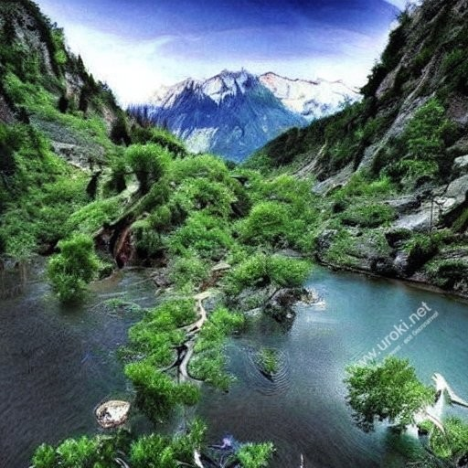

- Географическое положение.
- Геологическое строение и полезные ископаемые.
- Рельеф.
- Климат ( климатические пояса и области ,средние температуры января и июля, амплитуда температур, среднегодовое количество осадков , коэффициент увлажнения ,годовая сумма температур выше + 10 С, возможность природных условий для сельскохозяйственного использования территории ).
- Почва.
- Растительность.
- Животный мир
- Экологические проблемы.

План характеристики природно-территориального комплекса (ПТК) - это документ, содержащий информацию о географическом положении территории, ее природных, геологических, климатических, растительных, животных, гидрологических, экологических, социально-экономических и других характеристиках. ПТК может включать в себя различные типы земель, такие как леса, поля, горные массивы, реки, озера и т.д. В нем можно указать информацию о типах почв, погодных условиях, растительности и животных, экологических проблемах и угрозах, связанных с деятельностью человека. Этот документ может использоваться для оценки состояния природной среды и предпринимаемых мер по ее сохранению и устойчивому развитию.

План характеристики природных ресурсов

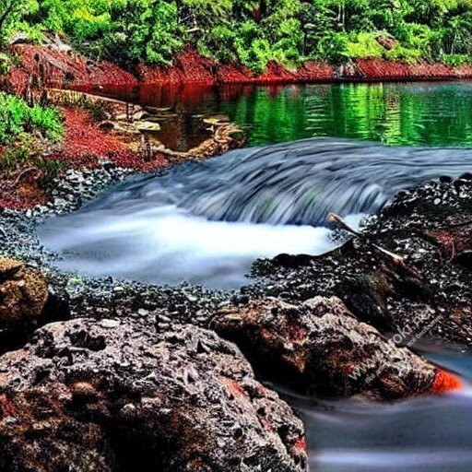

- Общие запасы и концентрация на единицу площади).
- Качество, состав.
- Условия залегания (глубина, мощность пластов).
- Сочетание с другими видами полезных ископаемых, возможность их совместного использования.
- Освоенность территории.
- Транспортные возможности.
- Вывод о рациональном использовании с учетом влияния на окружающую среду.

План характеристики природных ресурсов - это документ, содержащий информацию о различных природных ресурсах, которые могут быть использованы для производства различных товаров и услуг. В этом документе обычно указывается информация о расположении ресурсов, их типе, количестве, качестве и потенциальной угрозе их исчерпания.

План характеристики природных ресурсов может включать в себя информацию о таких ресурсах, как леса, водные ресурсы, нефть, газ, руды, минералы, почвы и др. В нем также может быть указана информация о том, как эти ресурсы используются и какие они имеют экономические и экологические последствия. Этот документ может использоваться для планирования экономической деятельности, связанной с использованием природных ресурсов, и для оценки их устойчивости и управления ими.

План характеристики населения

- Численность. Естественный и механический прирост.
- Национальный состав.
- Плотность, особенности размещения населения.

План характеристики населения - это документ, который содержит информацию о населении определенного района, города, страны или региона. В этом документе обычно указывается информация о количестве населения, его структуре по возрасту, полу, национальности, социально-экономическому положению, занятости и другим характеристикам.

План характеристики населения может содержать также информацию о динамике населения, причинах изменений его состава и количества, миграционных процессах и других факторах, влияющих на состояние населения. Он может использоваться для анализа и прогнозирования изменений в демографической ситуации, разработки стратегий социальной и экономической политики, планирования городского развития, организации медицинской помощи и других целей.

Читать ещё конспекты уроков по географии:
- Конспект урока по географии
- "Рельеф Земли. Горы" конспект урока по географии
- Литосфера и человек - конспект урока географии
- Круговорот веществ. Почва: строение, состав, образование и плодородие - конспект урока географии
- Природная среда. Охрана природы. Природные особо охраняемые территории. Всемирное наследие ЮНЕСКО: конспект урока географии в 6 классе

Слова ассоциации (тезаурус) к статье:
составить, схема, планировка, определение, инструкция, список, мир, природа, планета.

Смотреть видео к статье:

Географические объекты. Изучаем основные …
Copy link

Watch on

Некоторые файлы (разработки уроков, сценарии, поурочные планы) и информация, находящиеся на данном сайте, были найдены в сети ИНТЕРНЕТ, как свободно распространяемые, присланы пользователями сайта или найдены в альтернативных источниках, также использованы собственные материалы. Автор сайта не претендует на авторство ВСЕХ материалов. Если Вы являетесь правообладателем сценария, разработки урока, классного часа или другой информации, и условия на которых она представлена на данном ресурсе, не соответствуют действительности, просьба немедленно
сообщить с целью устранения правонарушения по адресу : . Карта сайта - www.uroki.net При использовании материалов сайта - размещение баннера и активной ссылки
-ОБЯЗАТЕЛЬНО!!!
Опубликовано 17.05.2007

